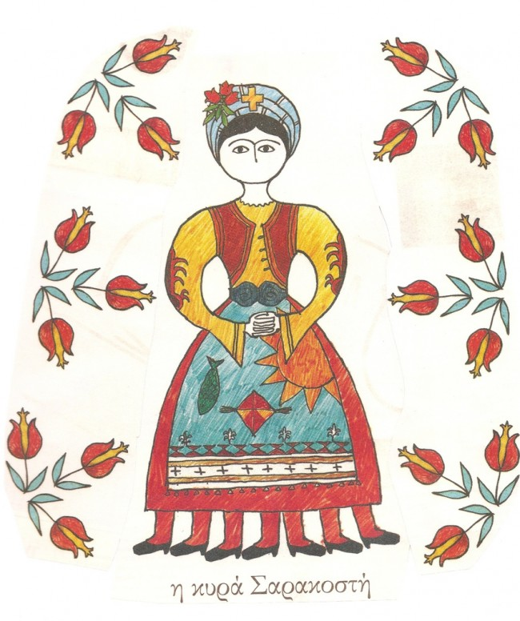
Δίνουμε Πληροφορίες για ένα έθιμο που έχει σχεδόν χαθεί της Κυρά Σαρακοστής. Πρόκειται για ένα ιδιόμορφο ημερολόγιο με το οποίο μετρούσαν τις εβδομάδες της νηστείας (Σαρακοστής).
Η κυρά Σαρακοστή στις περισσότερες περιοχές ήταν μια χάρτινη ζωγραφιά. Απεικόνιζε μια γυναίκα με σταυρωμένα χέρια, λόγω προσευχής, σαν καλόγρια, χωρίς στόμα, λόγω νηστείας, και με εφτά πόδια που αναπαριστούσαν τις επτά εβδομάδες της Μεγάλης Σαρακοστής. Κάθε Σάββατο έκοβαν ένα πόδι και έτσι ήξεραν πόσες βδομάδες νηστείας απέμεναν μέχρι το Πάσχα. Το Μεγάλο Σάββατο, έκοβαν και το τελευταίο πόδι.
Αυτό το κομμάτι χαρτί το δίπλωναν καλά και το έκρυβαν σε ένα ξερό σύκο. Τοποθετούσαν το σύκο αυτό μαζί με άλλα, και σε όποιον το έβρισκε θεωρούνταν ότι του έφερνε γούρι.
Σε άλλα μέρη της Ελλάδας η Κυρά Σαρακοστή δεν ήταν φτιαγμένη από χαρτί, αλλά από ζυμάρι. Το ζυμάρι φτιαχνόταν με αλεύρι, αλάτι και νερό.

Ένα ποιηματάκι για την Κυρά Σαρακοστή
Την Κυρά Σαρακοστή
που είναι έθιμο παλιο
οι γιαγιάδες μας τη φτιάχναν
με αλεύρι και νερό
Για στολίδι της φορούσαν στο κεφάλι της σταυρό
και το στόμα της ξεχνούσαν
γιατί νήστευε καιρό
Και μετρούσαν τις ημέρες με τα πόδια της τα εφτά
κόβαν ένα τη βδομάδα, μέχρι να ρθει η Πασχαλιά!

Και το τραγουδάκι της Κυράς Σαρακοστής
https://video.link/w/VJBbc

